E.M. "FARID SALOMÃO"
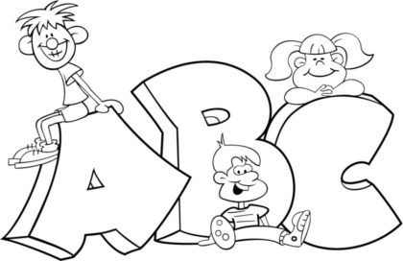
PRÉ ESCOLA

ETAPA 2-A
PROFESSORA: MARIA ELVIRA

COMBATE AO CORONAVÍRUS
DATA: _____ / 02/ 2021
VAMOS NOS PROTEGER !!!!
OBSERVE AS CRIANÇAS ABAIXO, ELAS ESTÃO USANDO MÁSCARA.
RESPONDA À PERGUNTINHA ASSINALANDO UM X :
NO COMBATE AO CORONAVÍRUS É CORRETO USAR A MÁSCARA TAMPANDO O NARIZ E A BOCA?

SIM NÃO
PINTE AS CRIANÇAS, DEPOIS ENCONTRE E PINTE A CARINHA QUE ESTÁ USANDO A MÁSCARA CORRETAMENTE:
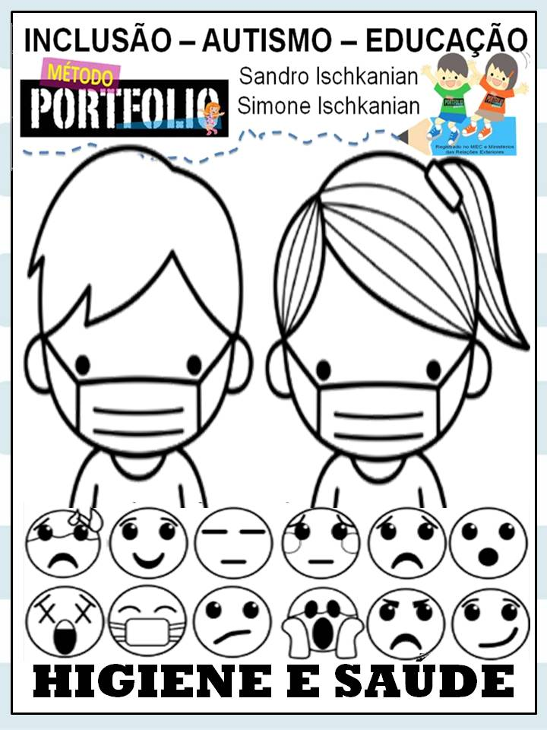
ESCREVA SEU NOME ABAIXO:

COMBATE AO CORONAVÍRUS
DATA: _____ / 02/ 2021
PARA QUE O CORONAVÍRUS VÁ EMBORA, DESENHE GOTAS DE ÁGUA (PODE SER COMO BOLINHAS) DA TORNEIRA ATÉ CHEGAR NAS MÃOZINHAS.
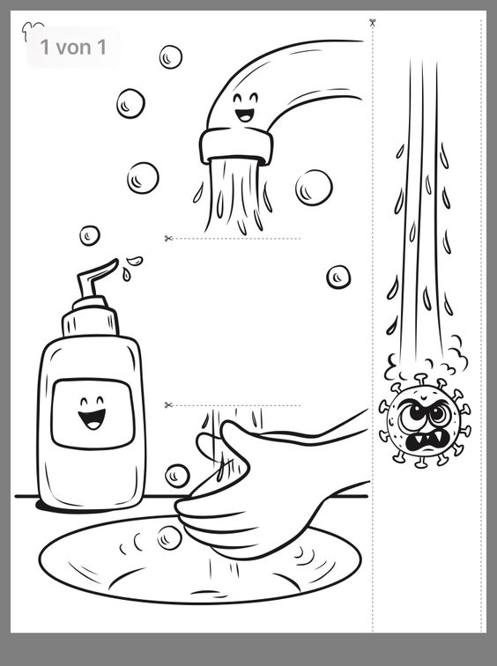
ESCREVA SEU NOME ABAIXO:

COMBATE AO CORONAVÍRUS
DATA: _____ / 02/ 2021

FOLHA PARA AS MENINAS
IMAGINE QUE ESTA CRIANÇA É VOCÊ E QUE AO SAIR NO PORTÃO DA SUA CASA, ENCONTROU UM AMIGUINHO OU AMIGUINHA. ONDE VOCÊ PODERIA DESENHAR ESTE AMIGUINHO OU ESTA AMIGUINHA, AQUI NA FOLHA, DE MODO QUE VOCÊS NÃO PEGUEM CORONAVIRUS?

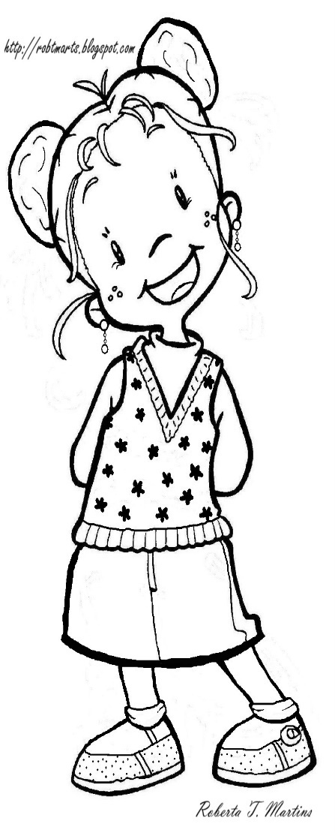
ESCREVA SEU NOME ABAIXO:

COMBATE AO CORONAVÍRUS
DATA: _____ / 02/ 2021

FOLHA PARA OS MENINOS
IMAGINE QUE ESTA CRIANÇA É VOCÊ E QUE AO SAIR NO PORTÃO DA SUA CASA, ENCONTROU UM AMIGUINHO OU AMIGUINHA. ONDE VOCÊ PODERIA DESENHAR ESTE AMIGUINHO OU ESTA AMIGUINHA, AQUI NA FOLHA, DE MODO QUE VOCÊS NÃO PEGUEM CORONAVIRUS?

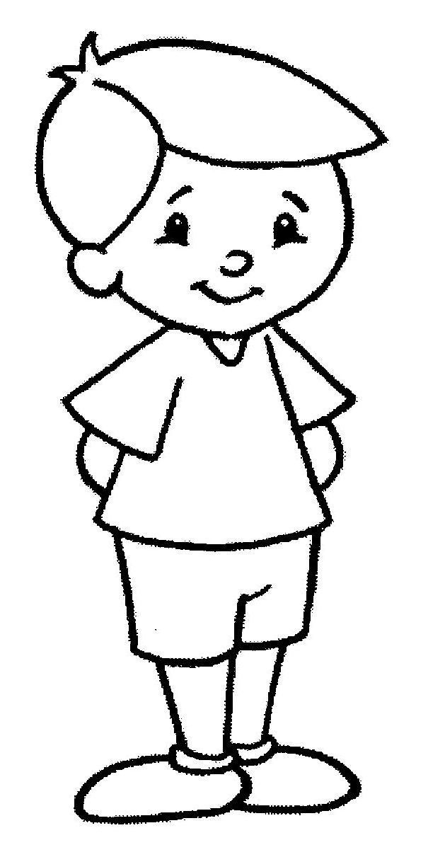
ESCREVA SEU NOME ABAIXO:

DATA: _____/ 02/ 2021
DEPOIS DE CONHECER A HISTÓRIA CADA UM COM SEU JEITO, CADA JEITO É DE UM, VAMOS FALAR UM POUQUINHO SOBRE VOCÊ!!!
COMECEMOS PELO SEU NOME:
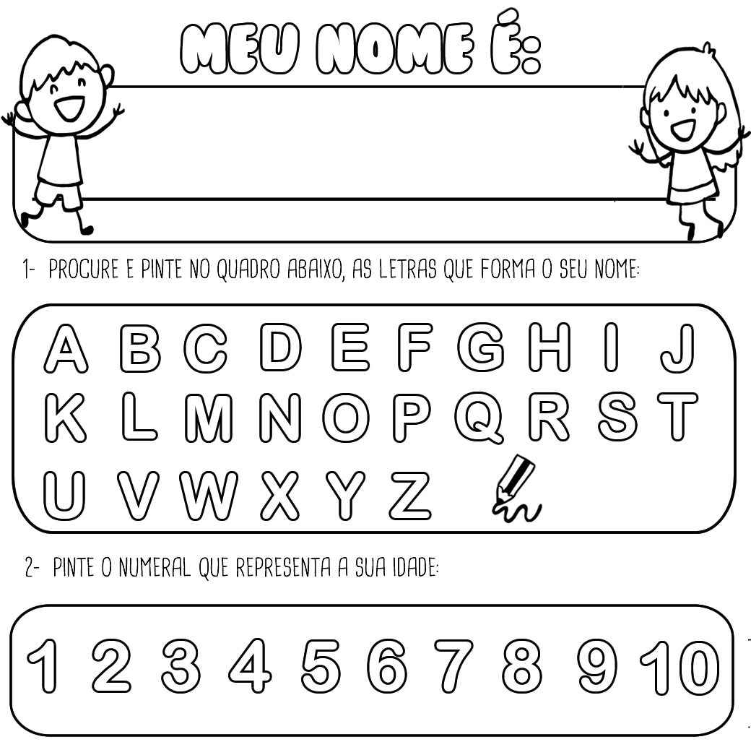
DATA: _____/02/2021
AINDA FALANDO SOBRE O NOME, ESCREVA-O ABAIXO, UMA LETRA EM CADA QUADRINHO

MEU NOME TEM LETRAS.

A PRIMEIRA LETRA É

A ÚLTIMA LETRA É

QUANTAS SÃO AS VOGAIS?

QUAIS SÃO AS VOGAIS QUE APARECEM NO SEU NOME? NÃO PRECISA ESCREVER REPETIDO:
_______________________________________________________________
PINTE UMA ESTRELA PARA CADA ANIVERSÁRIO QUE VOCÊ JÁ FEZ:

DATA: ____/02/ 2021
LUANDA GOSTAVA DE MUITAS COISAS. DE UMAS, MAIS QUE OUTRAS. E VOCÊ?
ESCOLHA 3 DAS BRINCADEIRAS ABAIXO COMO SENDO SUAS PREFERIDAS E PINTE-AS:
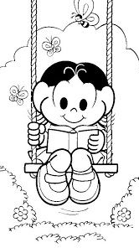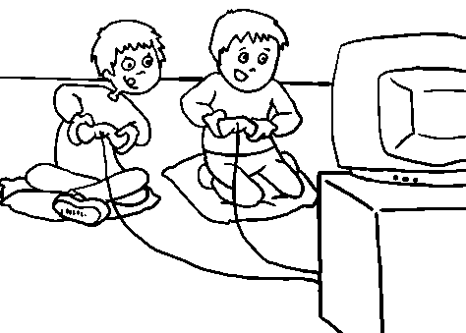
DESENHE E PINTE COM CAPRICHO:
SEU ANIMAL PREFERIDO | SUA COMIDA PREFERIDA

ESCREVA SEU NOME ABAIXO:

DATA: ____/02/2021
NOME:

HOJE VAMOS FAZER A DOBRADURA DE UMA CASINHA.
UTILIZE A METADE FOLHA EXTRA PARA FAZER.
LEMBRE-SE DE COMPLETAR COM AS PORTAS, AS JANELAS E COLORIR:
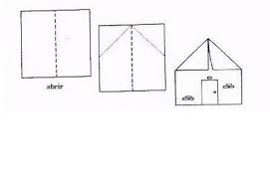

COLE AQUI SUA CASINHA:

DATA: ____/ 02/ 2021
JUNTO COM A LUANDA MORAVAM A MAMÃE, O PAPAI, A VOVÓ E DOIS IRMÃOS.
QUANTAS PESSOAS MORAM COM VOCÊ?

QUEM MORA COM VOCÊ? DESENHE ABAIXO E PEÇA A UM ADULTO PARA ANOTAR AO LADO QUEM SÃO:

NOME:

DATA: ____/ 02/ 2021
COMPARE E ASSINALE A RESPOSTA QUE ACHAR CORRETA:
SOU MAIOR QUE | 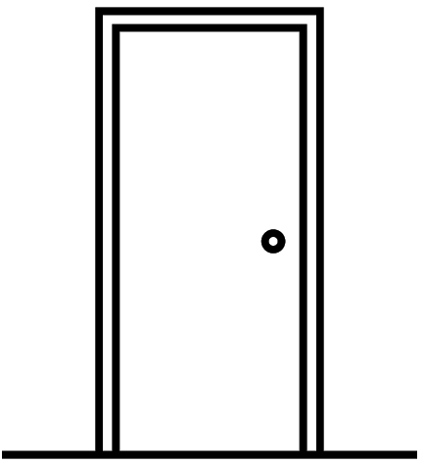
SOU MENOR QUE

SOU MAIS RÁPIDO QUE | 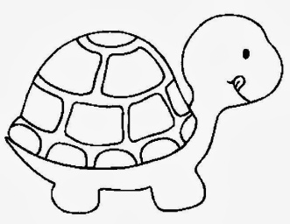
SOU MAIS LEVE QUE |  | 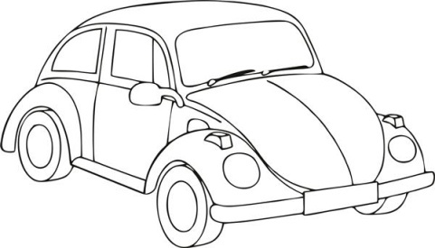
SOU MAIS FORTE QUE

NOME:

DATA: ____/ 02/ 2021
LUANDA DISSE QUE GOSTA DE TUDO NELA E COMEÇOU A CONTAR COMO É.
CONTE SOBRE VOCÊ TAMBÉM PINTANDO AS NUVENS COM AS CORES QUE TE REPRESENTAM:
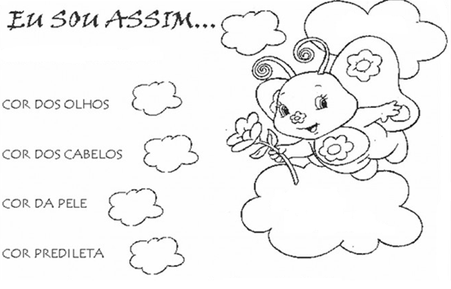
PINTE ABAIXO: EU SOU UM (A)
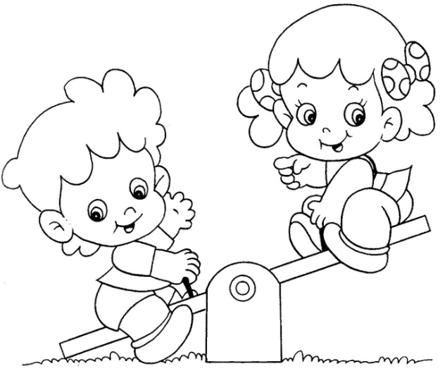
NOME:

DATA: ____/ 02/ 2021
OBSERVE SEU ROSTINHO NO ESPELHO DE ACORDO COM AS EMOÇÕES SENTIDAS E COMPLETE OS DESENHOS ABAIXO:
FELIZ | TRISTE
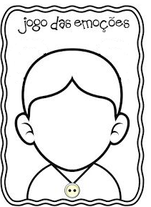
ASSUSTADO | BRAVO

NOME:

DATA: _____/ 02/ 2021

NA HISTÓRIA “CADA UM COM SEU JEITO, CADA JEITO É DE UM”, A MENINA LUANDA GOSTAVA DE PULAR DEGRAUS, OBSERVE OS DEGRAUS DA ESCADINHA ABAIXO, ELES VÃO ATÉ O 10. COMECE A CONTAR E COMPLETE COM OS NÚMEROS QUE ESTÃO FALTANDO.

RECORTAR E MONTAR O DADO PARA USAR EM BRINCADEIRAS SUGERIDAS:
